هارپ چیست؟
هارپ (HAARP) یک پروژه تحقیقاتی است که در ظاهر برای بررسی و تحقيق درباره لایه ی آیونوسفیر (Ionosphere) و مطالعات معادن زير زمينی (با استفاده از امواج راديويی ELF/ULF/VLF) تاسيس شده است. ولی در واقع "پروژه ای با تکنولوژی جنگ ستارگارن" به منظور کامل کردن یک سلاح جدید پايه گذاری گرديده است.
( توضيح آنکه: جنگ هايی که از امواج "راديويی"، "ليزر" و "نيروی مغناتيس" برای صدمه به نيروی مقابل استفاده کند به جنگ ستارگان معروف است و اين اسم را از فيلم Star War گرفته اند)
این سیستم در حال حاضر از یک مجموعه آنتن‌های مخصوص (۱۸۰ برج آنتن آلومنیومی به ارتفاع ۵۰/۲۳متر) تشکیل و برروی زمینی وسیعی به مساحت ۲۳۰۰۰ متر مربع در آلاسکا نصب گردیده‌است. این آنتن‌ها امواج مافوق کوتاه ELF/ULF/VLF را تولید و به آیونوسفیر پرتاب می‌کنند.
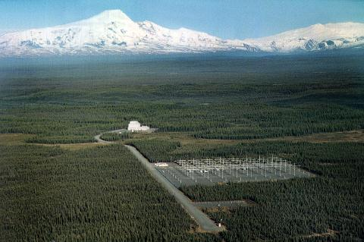

آیونوسفیر چيست و کجاست؟
لایه ی آیونوسفیر در بالاترین لایه ی اتموسفیر (Atmosphere) قرار دارد.
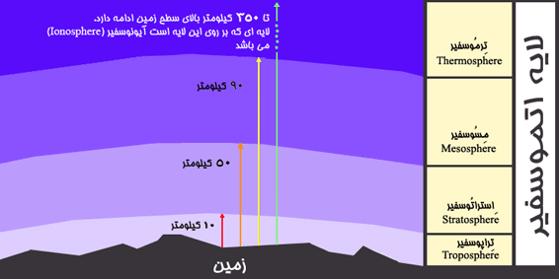

این لایه تشعشات خطرناک "ماورای بنفش" و "اکس ری" خورشيد را جذب کرده و مانند سقفی از ورود آنها به زمين جلوگيری می نمايد تا زندگی بر روی کره زمین امکان پذیر گردد. همچنین به دليل محیط الکتریکی موجود در آيونوسفير از اين لايه برای انعکاس امواج رادیوئی به اطراف زمین استفاده می شود. اگر این لایه به هر دليلی دچار اختلال شود تاثيرا ت بسیار زیادی بر روی زمین گذاشته و زيستن را مختل می کند.

لايه آيونوسفير چه ارتباطی به هارپ (HAARP) دارد؟
سیستم هارپ (HAARP) طوری طراحی شده است که بر روی آیونوسفیر تاثير مستقيم داشته باشد. از نمونه های اين تاثيرات قرمز و گداخته شدن و يا ذره بينی نمودن لايه را ميتوان نام برد.
این سیستم در حال حاظر از یک مجموعه آنتن های مخصوص (١٨٠ برج آنتن آلومنيومی به ارتفاع ٥٠/٢٣متر) تشکيل و برروی زمينی وسيعی به مساحت ٢٣٠٠٠ متر مربع در آلاسکا (Alaska) نصب گرديده است.
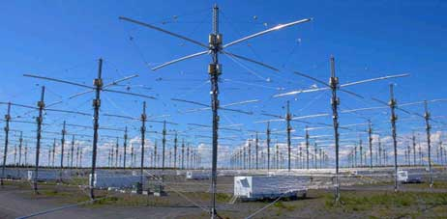
این آنتن ها امواج مافوق کوتاه ELF/ULF/VLF را تولید و به آیونوسفیر پرتاب می کنند.

آنتن های هارپ (HAARP) در آلاسکا
اصولا امواج آنتن ها پس از اصابت به آيونوسفير و بازگشت به زمين قادر اند نه تنها به عمق دريا بروند بلکه فرا تر رفته و به اعماق زمين نيز وارد ميشوند و عملکرد آن بمانند "راديو ترموگرافی" (Radio Thermography) است که امروزه ژئولژيست ها برای اکتشافات مخازن مختلف شامل گاز و نفت استفاده می کنند. وقتی يک موج کوتاه "راديو ترموگرافی" به داخل زمين فرستاده ميشود به لايه های مختلف برخورد کرده و آن لايه ها را به لرزه می آورده و از لرزش صدايی با فرکانسی مخصوص توليد و به سطح زمين باز ميگرداند و ژئولژيست ها از صدای بازگشتی قادرند مخازن زيرزمين را شناسايی کنند.

با اين تفاوت که راديو ترموگرافی سيستمی است که با قدرتی به کوچکی ٣٠ وات لايه های زير زمينی را به لرزه درمی آورد و حال آنکه هارپ سيستم فوق الاده پیشرفته تری است که همان لايه های زمين را می تواند با استفاده از قدرتی برابر با ١,٠٠٠,٠٠٠,٠٠٠ (یک میلیارد) تا ,١٠,٠٠٠,٠٠٠,٠٠٠ (ده میلیارد) وات بلرزاند! بدیهی است که هر چقدر قدرت امواج بیشتر می شود, تاثیراتش بر روی آیونوسفیر و اثرات ذره بینی آن بالاتر می رود. هدف از استفاده از این قدرت چیست؟
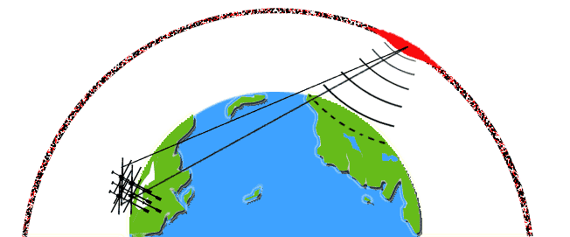
از نمودار فوق متوجه می شويد که آيونوسفير گداخته شده (به رنگ قرمز ديده می شود) و سپس مثل يک قلب شروع به تپش ميکند و از اين تپش ها، فرکانس های فوق کوتاه توليد شده که پس از اصابت به زمين به داخل آن نفوذ مينمايد و در توضیحات زیر مشاهده خواهید کرد که چگونه از اين فرکانس فوق کوتاه و نيرومند، زمين زلزله و خرابی توليد ميگردد.
برای درک چگونگی ايجاد زمين لرزه يک مثال بزنم: وقتی شخصی صحبت ميکند، اول تارهای صوتی او ميلرزند (مثل لرزش های ايجاد شده در آيونوسفير). از اين لرزش فرکانس صوتی توليد شده و پس از اصابت به پرده گوش شنونده، پرده گوش او را ميلرزاند (مثل به لرزه در آوردن لايه های زير زمين به سبب اصابت فرکانس های توليد شده از آيونسفير) و سپس در گوش صدا توليد شده و شنونده آنرا به شنود.
با کمی فکر کردن می توان متوجه این شد که تکنولوژی هارپ "با ويژگی معادن يابی" برای پیدا کردن مخزن های گازی و نفتی ساخته نشده است! زیرا برای پیدا کردن مخازن نیاز به یک میلیارد وات نیست و يک ترموگراف برای اين کار کافيست. با توجه به تاثیرات هارپ بر روی آیونوسفیر و نهایتا تاثیرات آن بر روی زمین و وضعیت آب و هوا، می باید در مورد این تکنولوژی کمی جدی تر فکر کنیم. این تغییرات شامل خشکسالی در مناطقی که تا به حال بی سابقه بوده است، بارندگی های سیل آسا در جاهایی که به خشک بودن معروف هستند، طوفان ها و سونامی ها و ساده تر از همه ایجاد زلزله را ميتوان برای هارپ به شمار آورد.
ناگفته نماند که امواج بازگشتی از آيونوسفير، پس از ورود به عمق دريا ميتوانند صدمات جانی برای موجودات دريايی، به خصوص نهنگ ها و دلفین ها را در بر داشته باشند.

توضیحات کوتاهی در مورد برخی از کاربرد های هارپ به شرح زيراند:
١- ايجاد موج Extreme Low Frequency) ELF) با فرکانس از ١ تا ٢٠ هرتس به توسط آيونوسفير، که با برخورد امواج هارپ توليد شده و سپس به زمين فرستاده می شود و تا اعماق ٣٥ کيلومتری زمين نفوذ نمايد که پس از برخورد به لايه های مختلف زير زمينی توليد صدا نموده و در پی آن ايجاد زلزله می نمايد. برای تعاریف "فرکانس باند" ها به اینجا اشاره کنید.
٣٠ دقیقه قبل از زلزله ی سیچوان (Sichuan) در چين در سال ٢٠٠٨، واکنش گذاختگی آیونوسفیر در آسمان مشاهده میشد و در پی آن زلزله هولناک ٨ ریشتری در آنجا بوقوع پیوست.
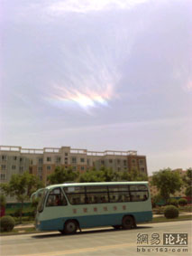
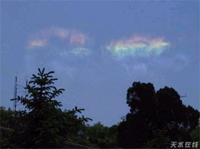
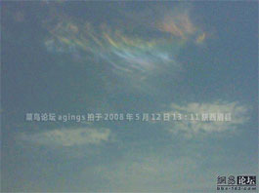

٢- با قابلیت تکنولوژی "ترموگرافی" می تواند کلیه اطلاعات معدن های زیر زمینی کره زمین را در اعماق کم شناسایی کند و کلیه تاسیسات زیر زمینی کشورهای دیگر را دقیقا زیر مطالعه قرار دهد.
٣- ايجاد سونامی، خشکسالی، آتش فشان، سيل ها، طوفان هايی نظير طوفان کاترینا در نیواورلئان (New Orleans) طوفان گانو عمان .
٤- انتقال نيروی برق از محل تاسيسات هارپ به نقطه ی ديگر از زمين و همچنين انتقال برق از زمين به ماهواره ها.
٥- ايجاد اختلال و کنترل فرکانس های نوری مغز در سطوحی به وسعت شهرها و کنترل انسانها از راه دور و ايجاد "غش" و توليد "وهم" در مغز انسانها.
٦- ايجاد اختلال در جريان برق و قطع برق شهری و اختلال در کار کامپيوتر هواپيماهای مسافربری (مقاله ای از شرکت بوئينگ (Boeing) در اين رابطه بخوانید)، جت های جنگنده، کشتی ها، زير دريايی ها و غيره.
٧- ايجاد انفجار های عظيم زیر زمينی با قدرت بمب های اتمی و بدون توليد اشعه های راديو اکتيو (Radioactive).
٨- اختلال درعملکرد طبيعی آيونوسفير که چرخش زمين را در کنترل دارد. احتمال بسيار ميرود که درصورت دستکاری های متناوب تاثيراتی در حرکت چرخشی زمين ايجاد گردد، بدين صورت که يا چرخش را سرعت بخشيده و يا کند نمايد.
٩- ايجاد ديوارهای راديويی ضد هواپیما و ضد موشک.

می توان به راحتی گفت که همه اسلحه های جنگی معمول و متداول امروزه در مقابل با اين تکنولوژی جديد کاملا متروکه به شمار ميايند به گونه ای که "هارپ" ميتواند با يک عملکرد کليه کامپيوتر های يک هواپيما را از فواصل دور از کار انداخته و آنرا سقوط دهد.
با دقت متوجه ميشويد هارپ استفاده های زیادی بعنوان تهديد و يا سرکار گذاشتن کشورها دارد. مثلا می خواهند به کشوری حمله کنند در اين صورت برای جلوگيی از مزاحمت احتمالی کشور همسايه برای آنها زمين لرزه آورده و با سرکار گذاشتن آن کشور، برنامه های شوم خود را اجرا کنند.
در اين مقاله ما فقط به نکته ١، یعنی فقط در رابطه با ايجاد زلزله توسط هارپ اشاره میکنیم.
در ابتدا نگاهی می کنیم به تعداد زمین لرزه هایی که در بیست سال اخیر در ایران رخ داده اند. این اطلاعات را از وب سایت "پژوهشگاه زلزله شناسی ایران" به دست آوردم. این نمودار با توجه به تعداد زمین لرزه های بالای 3 ریشتر تهیه گردیده است.

نکته ی مورد توجه اینجاست که سیستم هارپ در سال ١٩٩٨ (١٣٧٧) تکمیل شد و این مصادف با سالیست که از آن به بعد به تعداد زمین لرزه ها در ایران اضافه شده است.
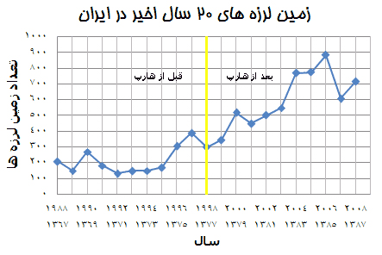

همان طوری که مشاهده می کنید، تعداد زمین لرزه هایی که در ایران در بیست سال اخیر آمده است رو به بالا بوده. محاسبات من اینگونه نشان ميدهد که:

٧/٢٠٨ میانگین بین دهه ی ١٣٦٧-١٣٧٧
٤/٦٣٩ میانگین بین دهه ی ١٣٧٧-١٣٨٧
افزایش در دهه اخير برابر با : ٤/٢٠٦ درصد
برای مقایسه نگاهی می کنیم به تعداد زمین لرزه های بیست سال اخیر در نیوزیلند که یکی از زلزله خیز ترین کشورهای دنیا می باشد. اطلاعات را از وب سایت "جی ان اس - نیوزیلند" به دست آوردم.
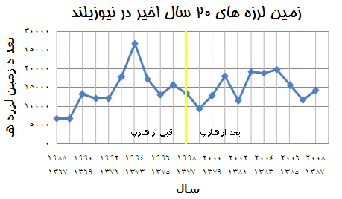

٣/١٥٥٩٣ میانگین بین دهه ی ١٣٦٧-١٣٧٧
٢/١٥٢٠٦ میانگین بین دهه ی ١٣٧٧-١٣٨٧
کاهش در دهه اخير برابر با : ٤٦/٢ درصد

اگر به نمودار زلزله در آلاسکا، که مجموعه ی هارپ در آن واقع است دقت کنیم متوجه افزایش بسیار غیر طبیعی را در سال ١٣٨١ مشاهده می کنیم که تعداد زمین لرزه ها به یکباره چهار برابر سال های قبل می شود. این تغییر ناگهانی شاید به دلیل آزمایشات تحقیقاتی مسئولین هارپ در این ایالت باشد. اطلاعات زير از از وب سایت "مرکز اطلاعاتی زمین لرزه آلاسکا" به دست آمده است.
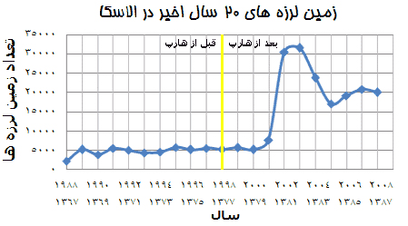

٩/٤٧٧٣ میانگین بین دهه ی ١٣٦٧-١٣٧٧
٤/١٨٦٥٨ میانگین بین دهه ی ١٣٧٧-١٣٨٧
افزایش در دهه اخير برابر با : ٨/٢٩٠

چرا درصد زلزله ها در عمق ١٤ کيلومتر در ایران اينگونه بالا رفته اند؟
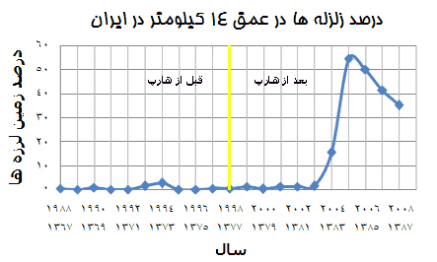
در حين جستجو ها به يک عدد ويژه ای برخورد کردم که به نظرم غير واقعی رسيد. سئوالی برايم پيش آمد که چگونه اغلب زمين لرزه ها در چند سال اخير در ایران در عمق ١٤ کيلومتر اتفاق افتاده اند؟ و وقتی نگاهی به دهه قبل انداختم متوجه شدم که عملا درصد زمين لرزه ها در این عمق يا صفر بودند و يا حد اکثر تا دو درصد.

ياد آور می شويم: زمين لرزه های خطر ناک در لبه های "رگه گسل" يا "Fault lines" توليد ميگردند.

